Τι πρέπει να προσέχουμε οι γονείς στους παιδοτόπους

Τρίτη, 29 Απριλίου 2014

[Εκτύπωση του άρθρου](javascript:pop_me_up('/printArticle.asp?articleId=5336','print','height=600,width=700,scrollbars=yes,menubar=yes,resize=yes,toolbar=yes');)

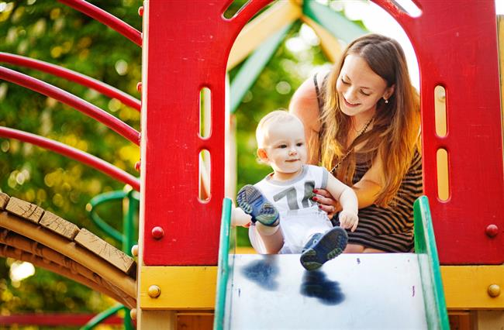  
  
Ύστερα από το θλιβερό δυστύχημα, στον υπαίθριο παιδότοπο του Ελληνικού, οι αρχές αναζητούν τα αίτια και τους υπευθύνους. Για τους γονείς, όμως, κάτι τέτοιο δεν αρκεί και καλύτερα θα είναι οι ίδιοι να τηρούν κάποιους κανόνες ασφαλείας, προκειμένου να μην δουν ποτέ τα παιδιά τους ούτε καν τραυματισμένα.  
  
Με κάποιες απλές κινήσεις μπορείτε από μόνοι σας να ελαχιστοποιήσετε τις πιθανότητες ενός ατυχήματος.  
  
**• ΕΠΙΒΛΕΨΗ**  
  
Η συνεχής επίβλεψη από τους ενήλικες μπορεί να βοηθήσει στην αποφυγή ατυχημάτων, καθώς οι γονείς μπορούν να δείξουν στα παιδιά τους πώς να παίζουν με ασφάλεια σε έναν χώρο αναψυχής και να μην συμπεριφέρονται επικίνδυνα.  
  
Ακόμα και στην περίπτωση ατυχήματος, ο επιβλέπων ενήλικας θα τρέξει κοντά στο παιδί, θα εκτιμήσει την κατάσταση και γρήγορα θα προχωρήσει στις απαιτούμενες ενέργειες.  
  
**• ΣΧΕΔΙΑΣΗ ΧΩΡΟΥ**  
  
Είναι πάρα πολύ σημαντικός ο σχεδιασμός ενός χώρου. Δείτε, εάν έχει προστατευτικά στα παιχνίδια, από τι υλικό είναι το πάτωμα, εάν έχει σπασμένα σίδερα ή πλαστικά, εάν είναι περιφραγμένος κλπ.  
  
Για παράδειγμα, η άσφαλτος και το τσιμέντο δεν προσφέρουν καμία ασφάλεια σε περίπτωση πτώσης. Το γρασίδι και το σκληρό χώμα με τις πέτρες, επίσης μπορεί να αποδειχθούν επικίνδυνα σε περίπτωση βροχής, υγρασίας.  
  
Το έδαφος δεν θα πρέπει να έχει λιμνάζοντα νερά, να μην προεξέχουν ρίζες δέντρων, ενώ απομακρύνετε τα παιδιά εάν δείτε σπασμένα γυαλιά και σύρματα.   
Να είστε σίγουροι ότι στον χώρο υπάρχουν:  
  
• προστατευτικές μπάρες και χωρίσματα στα παιχνίδια, που έχουν κάποιο ύψος  
  
• προστατευτικά στις κούνιες, που να «κλειδώνουν» το παιδί  
  
• παιχνίδια, που δεν έχουν ανοίγματα, στα οποία μπορεί να κολλήσουν τα άκρα ή το κεφάλι ενός παιδιού  
  
• τα ανοίγματα στα δίχτυα αναρρίχησης θα πρέπει να είναι ή αρκετά μεγάλα ή μικρά, ώστε να μην υπάρχει κίνδυνος να εγκλωβιστεί το κεφάλι του παιδιού.  
  
**• ΕΠΙΘΕΩΡΗΣΗ**  
  
Είτε το παιδί σας παίζει στην παιδική χαρά της γειτονιάς είτε σε ιδιωτικό χώρο αναψυχής καλό θα είναι, μόλις φτάσετε, να επιθεωρήσετε την περιοχή και να δείτε ότι είναι καθαρά και χωρίς αντικείμενα, που μπορεί να προκαλέσουν τον τραυματισμό τους.  
  
Όλα τα παιχνίδια θα πρέπει να μην είναι σπασμένα και να μην προεξέχουν μυτερά αντικείμενα. Αν υπάρχει σκάμμα με άμμο κάντε έναν πρόχειρο έλεγχο μην τυχόν και υπάρχουν σπασμένα γυαλιά ή άλλα αντικείμενα, που δεν είναι ορατά με την πρώτη ματιά, αλλά εύκολα μπορούν να βγουν στην επιφάνεια με το παιχνίδι.   
  
**• ΔΙΔΑΣΚΑΛΙΑ**  
  
Όλα τα παραπάνω είναι πολύ αναγκαία, αλλά επειδή «ο διάολος έχει πολλά ποδάρια» και μόνο ο Θεός είναι πανταχού παρών, πρέπει να μάθετε τα παιδιά σας να παίζουν με ασφάλεια. Διδάξτε τους, λοιπόν:  
  
• να μην σπρώχνουν άλλα παιδιά, όσο είναι επάνω σε τσουλήθρα, τραμπάλα, «γύρω-γύρω όλοι», μονόζυγα και δίχτυα αναρρίχησης  
  
• να χρησιμοποιούν κάθε παιχνίδι για το λόγο, που κατασκευάστηκε  
  
• πάντα να είναι σίγουρα ότι δεν υπάρχει άλλο παιδί ως εμπόδιο μπροστά τους  
  
• να αφήνουν τα πατίνια και τα ποδήλατά τους, μακριά από τα παιχνίδια, για να μην πέσει κάποιο παιδί επάνω τους  
  
• να μην χρησιμοποιούν βρεγμένα παιχνίδια, γιατί γλιστρούν